SZANOWNI RODZICE, KOCHANE DZIECI!
Serdecznie zapraszamy i zachęcamy do skorzystania z pomysłów na zabawy i ćwiczenia, które przygotowałyśmy na dziś. Wszystkie przesyłane zadania, są jedynie propozycją do wykonania w domu.

- Na rozgrzewkę zabawa ruchowa - „Wyścigi żab” ‒ na podłodze w jednej części pokoju ułóż - linię startu, a po przeciwnej stronie – linię mety (możesz do tego wykorzystać np. skakankę). Poproś aby dziecko stanęło na linii startu i na hasło „start” przemieściło się do linii mety w ustalony sposób, np. skacząc obunóż, na jednej nodze, w siadzie podpartym jak żaba, układając stopa za stopą itp. Możesz mierzyć czas, proponować inny sposób przemieszczania się, a także wziąć udział w rywalizacji!

- „Wiosenne drzewo” praca plastyczno – techniczna: malowanie farbami z użyciem dostępnych materiałów i przyborów (zobacz link:
https://www.youtube.com/watch?v=EVXFOWgq0MQ&ab_channel=MojeDzieciKreatywnie
Rozwijanie wyobraźni twórczej, sprawności manualnych i zainteresowań plastycznych.

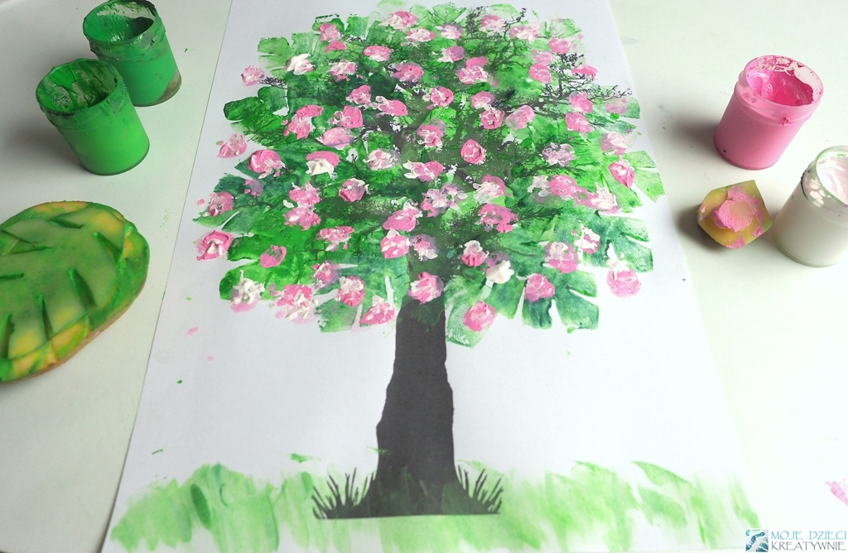

- Zabawy i ćwiczenia gimnastyczne z elementami metody
W. Sherborne (ćwiczenia z partnerem).
Ćwiczenia wspólne dziecka z rodzicami i rodzeństwem to czas budujący wasze relacje! Wykonajcie wspólnie poniższe ćwiczenia:
- Lustro – rodzice i dzieci siedzą naprzeciwko siebie, dziecko wykonuje dowolne ruchy, gesty, wykorzystuje mimikę twarzy, rodzic naśladuje ruchy dziecka- zmiana ról.
- Domki – rodzic w klęku podpartym, tworzy domek dla swojego dziecka. Dziecko wchodzi do domku (siada skulone pod rodzicem). Dziecko potem wychodzi spod domku, przechodzi między jego nogami i rękami.
- Bujanie dziecka w kocu.
- Wycieczka – ciągnięcie dziecka w kocu za ręce, za nogi, na zrolowanym kocu a następnie ciągnięcie koca z dzieckiem trzymając kocyk za jego rogi.
- Paczka – dziecko zwija się w kłębek na dywanie a dorosły próbuje je „rozwiązać” (zmiana ról).
- Przepychanie – dziecko i dorosły siedzą na dywanie plecami do siebie i próbują się przepychać plecami.
- Skała – dziecko próbuje przesunąć rodzica, następnie zmiana.
Zabawy rozwijają sprawność fizyczną dziecka, równowagę i koordynację ruchową. Element rywalizacji wpływa na rozwój w obszarze emocjonalnym, a udział w zabawie rodzeństwa i rodziców przyczynia się do kształtowania poczucia przynależności do rodziny.

- Zabawa dydaktyczna „Co zniknęło” ‒ Poproś, aby dziecko przyjrzało się wybranemu miejscu w domu, np. przedmiotom ustawionym na półce i zapamiętało je. Poproś aby się odwróciło, a w tym czasie zmień ułożenie przedmiotów, dodaj lub schowaj wybrany przedmiot. Zachęć dziecko do odgadnięcia, co się zmieniło.
Zabawa rozwija spostrzegawczość i pamięć, dzięki czemu przygotowuje dziecko do nauki rozpoznawania liter i cyfr. Stosowanie określeń nad, pod, obok, za, przed, z lewej strony, z prawej strony (w wypadku starszych dzieci) rozwija orientację w przestrzeni i kształtuje umiejętności matematyczne.

Do widzenia, życzymy Wam dobrej zabawy i miłego dnia.

